**衛生管理区域の出入口における消毒方法**

**A**

**消毒の場所：衛生管理区域境界（農場の出入口）**

**消　毒　薬：逆性石けん（パコマ、アストップ等）**

**使用方法　：500倍希釈の消毒薬を高圧洗浄機で散布**

**①　車両全体、タイヤ周りを入念に消毒する。**

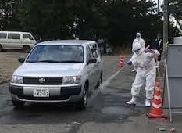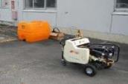

**※ 隅々までかけることを意識する。**

**※ 特に、タイヤ周りは病原体が付着しやすいため、入念に消毒を行う**

**※ 消毒を実施する場所には消毒が必要な旨、看板等で表示する。**

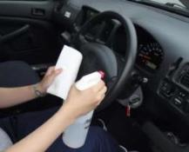**②　必要に応じて車両内部を消毒する。**



**※ ペダルやハンドル等の車両内部は、手指用の70％アルコール（又は塩化ベンザルコニウム）で消毒する。70％アルコール使用時は、火気の取扱いに注意する。**

**※ フロアマットは、必要に応じて洗浄し消毒薬を散布する。**

**（農場で使用した長靴のまま、運転は行わない。）**

**衛生管理区域に出入りする際の消毒等**

**B**

**消毒の場所：衛生管理区域境界（農場の出入口）**

**消　毒　薬：複合次亜塩素酸系（ビルコン等）**

**使用方法　：説明書に従い、500倍希釈し使用**

**①　農場で作業する際の衣服・長靴を着用し区域内へ入る。**

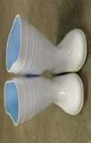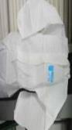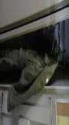

**※ 衛生管理区域外の作業には用いない。緊急の来客があった場合、使い捨ての**

**防疫着を使用させる。**

**※ 来場者は、当日未使用の作業服の着用、長靴の消毒を徹底している場合に入場を認める。また、区域内で家畜に触れる場合、使い捨て手袋を着用させる。**

**②手指の消毒（70％アルコールによる消毒）、手袋の使用**

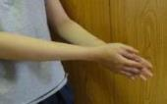

よく揉み込み手のひら、甲、指の間、手首を消毒！！



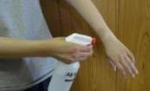

手全体にアルコールを吹きかける！！

**※70％アルコール使用時は、火気の取扱いに注意する。**

**畜舎に出入りする際の消毒等**

**C**

**消毒の場所：各畜舎の出入口**

**消　毒　薬：逆性石けん（パコマ、ロンテクト等）**

**使用方法　：説明書に従い、500倍希釈し使用**

**①長靴に付着した有機物等を水とブラシを使用し洗い流す**

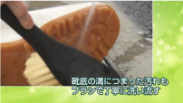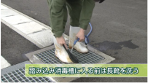

**②消毒液の中に十分に長靴を浸し、一定時間待つ。**

**消毒槽が浅い場合、ブラシで長靴全体に消毒薬をかける。**

**近くに水道がない畜舎では洗浄槽と消毒槽を準備する。**

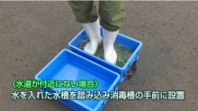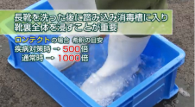

**※　消毒薬は、汚れた場合や、作成後に長時間経過した場合に効果を失うことから、汚れた場合には直ちに交換し、少なくとも毎朝、消毒薬を取り換える。**

**作業用衣服の洗濯方法**

**D**

**消毒の場所：洗浄室**

**消　毒　薬：逆性石けん（パコマ、ロンテクト等）**

**使用方法　：説明書に従い、1,000倍希釈し使用。**

**①大きな汚れは水洗いで落とし、消毒薬に一晩浸け置きする**

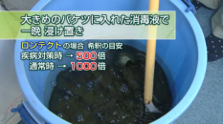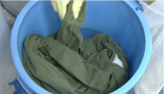

**※　糞等が付着したままだと、消毒効果がなくなるため、浸け置き前に水洗すること。**

**②通常と同様に洗濯を実施する。**

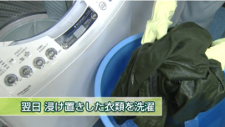

**※　洗濯機が破損しないよう、消毒液は軽く水洗いで流す。**

**※　当該洗濯機では、区域内で使用する衣服専用で使用すること。**

**物品の消毒方法**

**E**

**①金属系の工具、プラスチック系の小物の消毒**

**消 毒 薬：70％アルコール**

**使用方法：物品に直接噴射し乾燥させる。**

**※70％アルコール使用時は、火気の取扱いに注意する。**

**②個体用の餌箱、ロープ、スコップ、①以外のもの**

**消 毒 薬：逆性石けん（アストップ、ロンテクト等）**

**使用方法：500倍希釈の消毒液をバケツに作成し、**

**一晩浸漬し、水洗い後、十分に乾燥させる。**

**①軽く水洗いした後、消毒薬に漬け込む。**

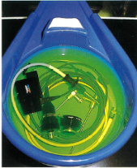

**②給餌バケツや家畜に接触する物品、体内に挿入して使用する物品等については、消毒薬の影響が出ないよう、浸漬後は十分に水洗する。**

**③汚れがひどい場合は、ブラシ等を用い、十分に洗浄する。**

**畜舎の消毒方法**

**F**

**①洗浄方法**

**消 毒 薬：逆性石けん（アストップ、ロンテクト等）**

**使用方法：説明書に従い500倍希釈し使用。**

**②洗浄後の消毒**

**消 毒 薬：消石灰、ドロマイト消石灰等**

**使用方法：消石灰を水で溶かし、石灰乳として壁、柵、天井に塗布する。**

**①全体を水洗いし、逆性石けんとブラシを用いて汚れを落とす。**

**※　汚れがこびりつき取れない場合はスコップ等を使ってはがす。**

**※　餌や家畜に直接かからないよう注意する。**

**②水洗により消毒液を流し、十分に乾燥させる。**

**③乾燥させたら、壁、天井、柵に石灰乳を塗布する。**



**緊急連絡先一覧**

**■ 農場関係者**

**所有者　　　　：○○○○　090-xxxx-xxxx**

**飼養衛生管理者：○○○○　090-xxxx-xxxx**

**従業員A：○○○○　090-xxxx-xxxx**

**従業員B：○○○○　090-xxxx-xxxx**

**従業員C：○○○○　090-xxxx-xxxx**

**管理獣医師：**

**共済：○○獣医師090-xxxx-xxxx**

**■ 関係団体等**

**○○町役場畜産：○○○○　090-xxxx-xxxx**

**○○農業協同組合：○○氏　090-xxxx-xxxx**

**○○化成所　：xxx-xxx-xxxx**

**死亡家畜運搬トラック：xxx-xxx-xxxx**

**飼料運搬会社：090-xxxx-xxxx**

**■その他**

**と畜場（食鳥処理場）：xxx-xxx-xxxx**

**■ 家畜に異状があった場合**

**○○家畜保健衛生所：xxx-xxx-xxxx**